Документы, необходимые для
предоставления социальных услуг:

• личное заявление получателя социальных
услуг или его законного представителя;
• документ, удостоверяющий личность получателя социальных услуг (документы, удостоверяющие личность и полномочия законного представителя);
• индивидуальная программа предоставления социальных услуг (ИППСУ), выданная Управлением социальной защиты населения по г. Сургуту и Сургутскому району.

Получатель или его законный представитель может обратиться с заявлением о предоставлении социальных услуг в:

БУ «Сургутский комплексный центр
социального обслуживания населения»
по адресу:
ул. Бажова, 16/1, каб. № 105
тел. 8 (3462) 329-064

БУ «Сургутский комплексный центр
социального обслуживания населения»
г. Сургут, 628400,
ул. Лермонтова, 3/1,
приемная 8 (3462) 522-500,
факс 8 (3462) 522-524
E-mail SurKCSON@admhmao.ru
Сайт Учреждения www.socslugba.ru, www.bus.gov.ru

Группа ВКонтакте
Группа в Одноклассниках

Официальная группа Депсоцразвития Югры
ВКонтакте
«Социальное обслуживание граждан Югры»

Директор
Елена Николаевна Варжинская
E-mail VarzhinskayaEN@admhmao.ru

Заведующий отделением
Раиса Валитовна Гарифуллина
ул. Бажова, 16/1, каб. 108,
тел. 8(3462) 329-094
E-mail GarifullinaRV@admhmao.ru

Специалист по комплексной реабилитации
Ольга Владимировна Терентьева

Режим работы Учреждения:
Понедельник: 9.00 - 13.00
14.00 - 18.00
Вторник-пятница: 9.00 - 13.00
14.00 - 17.00
выходные: суббота, воскресенье

Разработано:
Отделение информационно-аналитической работы
тел. 8 (3462) 52-25-32

Бюджетное учреждение
Ханты-Мансийского автономного
округа – Югры
«Сургутский комплексный центр социального обслуживания населения»

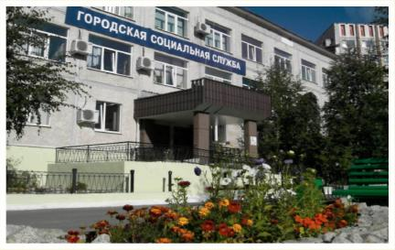

Сектор реабилитации
инвалидов
трудоспособного возраста

г. Сургут
2019

Сектор работает на базе Отделения
социальной реабилитации и абилитации

Получателями социальных услуг в Секторе
являются инвалиды трудоспособного возраста с 18-44 лет, признанные нуждающимся в социальном обслуживании, проживающие на территории муниципального образования город Сургут Ханты-Мансийского автономного округа – Югры.

Основанием для начала предоставления
социальных услуг молодому инвалиду является индивидуальная программа получателя социальных услуг (ИППСУ), выданная Управлением социальной защиты населения по городу Сургуту и Сургутскому району.
Деятельность Сектора направлена на создание условий для их социального и психологического благополучия средствами разностороннего и своевременного развития молодых людей, их творческих способностей, навыков самоорганизации, самореализации личности, умения отстаивать свои права, участвовать в деятельности общественных объединений.
Предоставление социальных услуг осуществляется на договорной основе.

Услуги предоставляются
бесплатно либо за плату
в зависимости от дохода

Основанием для отказа в социальном обслуживании являются медицинские противопоказания, подтверждающиеся медицинским заключением, выданном в лечебно-профилактическом
учреждении.

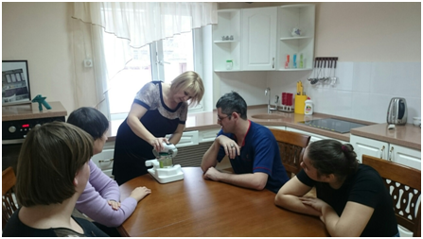В рамках Сектора реабилитации инвалидов трудоспособного
возраста предоставляются социальные услуги:
Тренажёрный зал,
зал адаптивной
физической культуры

Наталья Константиновна
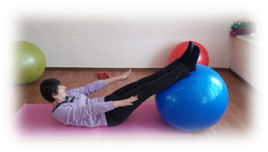 Рахманова
ул. Бажова 16/1, каб.124
тел. 8 (3462) 329-094
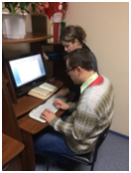

Обучение навыкам работы
на персональном компьютере

Лусинэ Серобовна Ванесян
ул. Лермонтова, 3/1 каб.110
тел. 8 (3462) 522-572

Психолог

Светлана Александровна
Любарская
Ирина Дмитриевна
Теймурова
ул. Бажова, 16/1
тел. 8 (3462) 329-094

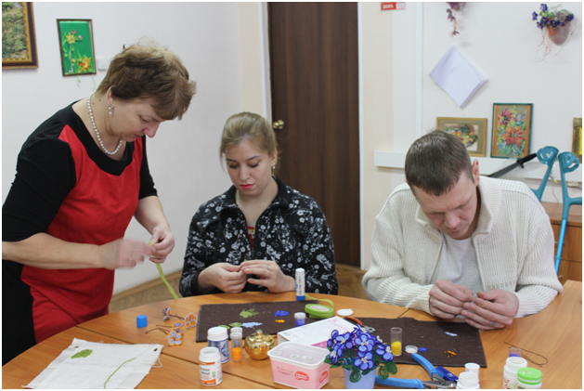
Инструктор по труду
Ирина Владимировна Смирнова
Кащеев Андрей Евгеньевич
ул. Бажова, 16/1,
каб.211, 215, 216
тел. 8 (3462) 329-094

Гончарная, столярная,
швейная мастерские

ул. Бажова, 16/1, каб. 211, 213,215, 216
тел. 8 (3462) 329-094
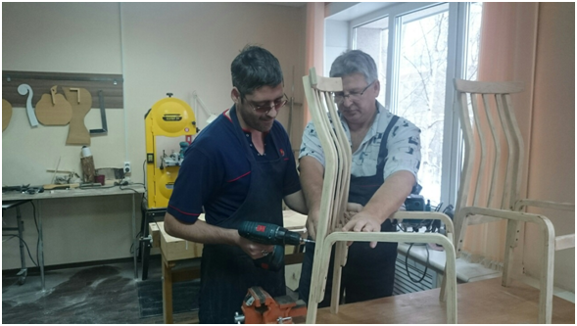

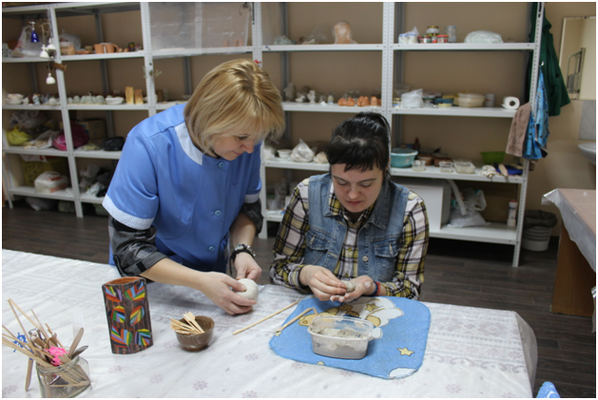

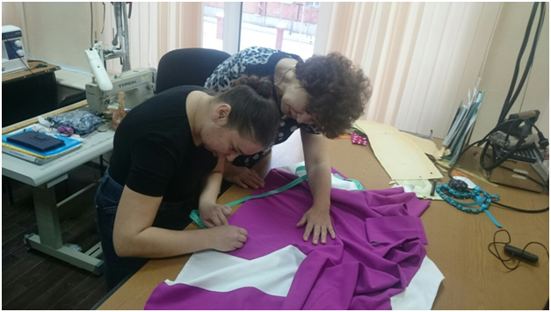

Комната оккупациональной терапии,
тренировочная квартира для инвалидов
по зрению, общим заболеваниям
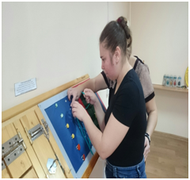старше 18 лет и членов их семей

Специалист
по комплексной
реабилитации

Ольга Владимировна
Терентьевна
ул. Бажова, 16/1
тел. 8 3462) 329-094

